Dobrý den!

Je začátek srpna a je tu léto s opravdu letními teplotami. Jak je všeobecně známo, v červnu bylo nadměrně srážek, napršel rekord 220 mm vody. Červenec, kdy napršelo průměrných 64 mm vody je vlivem počasí extrémně suchý, protože v červenci bylo 22 dní letních, to znamená s teplotami nad 25 stupňů. Zkrátka počasí, si dělá co chce.
25. července jsme měli další zastupitelstvo, kdy jsme mimo jiné rozhodovali co s Hasičskou zbrojnicí v Tomicích. Je to stavba stará a staticky narušená a tak je rozhodnuto, že se tato stavba zbourá a postaví nová Hasičská zbrojnice. Zatím máme 1,1 mil. Kč dotaci od Krajského úřadu, 1 mil. Kč by přispěla Obec Olbramovice a další 1 mil. máme přislíben od sponzora. Proto se domníváme, že bychom neměli otálet a akci co nejdříve zahájit. Bude s touto stavbou hodně starostí, ale jen odvážným štěstí přeje.
Další akcí letošního léta je likvidace drobných povodňových škod, kdy jsme obdrželi od Krajského úřadu 160 tis. Kč. Z této částky jsme zaplatili opravu cest v Mokřanech, ke Kochnovu a uvažujeme o opravách ve Slavkově. Zakoupili jsme rovněž 1 vysoušeč zdiva a z výše uvedené částky jsme vyplatili odměny místním SDH atd.
Přispěli jsme na opravu střechy kostela, která je dokončena. Údajně se pracuje i na opravě varhan, kterou Obec Olbramovice financuje. V současné době je vyhlášen záměr dokončovacích prací na naší škole, které bychom chtěli ještě letos dokončit. Počítáme rovněž s opravou Hasičské zbrojnice v Křešicích a zde rovněž bude nutné opravit střecha na restauraci U kaštanu. Rovněž máme připraveny další opravy komunikací. Pracujeme na dokončovacích pracích na novém Územním plánu Obce Olbramovice. Tento projekt nového Územního plánu je realizován za finanční spoluúčasti Evropské unie a Evropského fondu pro regionální rozvoj. To jsem vyjmenoval namátkou nejdůležitější akce, které nás čekají. Tímto výčtem chci podtrhnout, že sice jsou prázdniny a doba dovolených, ale obec jede dál.
10. srpna se koná tradiční fotbalový Memorial Jaroslava Chudlařského na který jste všichni zváni. Je začátek měsíce srpna máme tu léto, je polovina prázdnin za námi, stále je předpovídáno krásné slunečné počasí a proto vám všem lehko mohu přáti dobrý den.

Pavel Pohůnek – starosta obce



uSNESENÍ ZE ZASEDÁNÍ ZASTUPITELSTVA

OBCE OLBRAMOVICE DNE 25. Července 2013

Usnesení č. 1/4/2013/ZO ze dne 25.7.2013

Zastupitelstvo Obce Olbramovice schvaluje zprávu o činnosti rady a bere na vědomí zprávu o plnění usnesení zastupitelstva obce od posledního zasedání.

Usnesení č.2/4/2013/ZO ze dne 25.7.2013

Zastupitelstvo Obce Olbramovice schvaluje záměr prodeje pozemků dle GP č.194-17/2013 ppč. 317/19, 317/20, 372/82 a 702/23 vše v k.ú Tomice u Votic.
Usnesení č. 3/4/2013/ZO ze dne 25.7.2013

Zastupitelstvo Obce Olbramovice schvaluje Smlouvu o uzavření budoucí smlouvy o zřízení věcného břemene mezi Obcí Olbramovice a ČEZ Distribuce a.s. jako budoucí oprávněná (zastoupená firmou Remont Šerák s.r.o.).

Usnesení č.4/4/2013/ZO ze dne 25.7.2013
Zastupitelstvo Obce Olbramovice schvaluje Smlouvu darovací mezi Středočeským krajem a Obcí Olbramovice na finanční prostředky ve výši 160.000,- Kč k náhradě a odstranění škod způsobených letošní povodní na majetku obce.
Usnesení č.5/4/2013/ZO ze dne 25.7.2013
Zastupitelstvo Obce Olbramovice schvaluje Smlouvu o poskytnutí účelové dotace na pokrytí prvotních nákladů a nezbytná opatření přijatá v rámci řešení krizové situace mezi Středočeským krajem a Obcí Olbramovice ve výši 1.100.000,- Kč.
Usnesení č.6/4/2013/ZO ze dne 25.7.2013
Zastupitelstvo Obce Olbramovice schvaluje Smlouvu darovací mezi Obcí Olbramovice a SHD Křešice ve výši 4.970,- Kč.
Usnesení č.7/4/2013/ZO ze dne 25.7.2013
Zastupitelstvo Obce Olbramovice schvaluje Smlouvu darovací mezi Obcí Olbramovice a SDH Tomice ve výši 13.710,- Kč.
Usnesení č.8/4/2013/ZO ze dne 25.7.2013
Zastupitelstvo Obce Olbramovice schvaluje Rozpočtové opatření č.5/2013 viz. příloha.

Petr Podzimek Pavel Pohůnek

místostarosta starosta



Výjezdy jednotky sboru dobrovolných hasičů Olbramovice

Požár seníku, Smilkov

Dne 8. 7. 2013 v 19:00 hodin vyjela naše jednotka po vyhlášení poplachu z SOPIS HZS Kolín s CAS 32 T138 a DA 12 A 30 v počtu 1+8 členů na požár seníku ve Smilkově. Po příjezdu na místo události z rozhodnutí velitele zásahu prováděla jednotka s CAS 32 kyvadlovou dopravu vody na požářiště, proudy C ochlazování konstrukce seníku a hašení sena. Ve 22:21 hodin odjela jednotka zpět na základnu. Dne 9. 7. ve 03:08 hodin na žádost SOPIS vyjela opět s CAS 32 T 138 na místo události, kde prováděla s CAS 32 kyvadlovou dopravu vody na požářiště, na čerpací stanoviště nasadila plovoucí motorové čerpadlo Kawasaki, proudy C ochlazování konstrukce seníku a při vyvážení ochlazování nakladače a hašení sena, s CAS 32 jedním proudem C ochlazování valníků na louce. Celkem bylo na požářiště dopraveno 132 000 litrů vody. Z rozhodnutí velitele zásahu jednotka ve 13:56 hodin odjíždí zpět na základnu.
zasahující hasiči: Zoul František, Ledvinka Lukáš, Jelenecký Josef, Kraus Vladimír, Zimerman Zbyněk, Zoul František ml., Drábek Jiří, Skála Pavel, Topol Petr

Technická pomoc – čerpání vody, Semtín

Dne 12. 7. 2013 v 17:50 hodin vyjela jednotka s CAS 32 v počtu 4 členů na žádost majitele domu do Semtína k odčerpání vody ze studně znečištěné vodou povrchovou a vyčištění dna studny. Na vyčerpání bylo použito elektrické kalové čerpadlo. Po ukončení se jednotka v 19:49 hodin vrátila zpět na základnu.

Požár travního porostu u silnice I/3

Dne 19. 7. 2013 po vyhlášení poplachu z SOPIS HZS Kolín vyjela v 15:20 hodin jednotka s CAS 32 T138 a DA 12 A 30 v počtu 1+5 členů na ohlášený požár travního porostu u silnice I/3, úsek mezi Tomickým mostem a křižovatkou na Zahradnice. Po příjezdu na místo události bylo průzkumem zjištěno, že se jedná o požár suché trávy v příkopu u silnice o rozloze cca 10 x 20 m v blízkosti pole s obilím. Na likvidaci byl nasazen 1 proud C od CAS 32 T 138. Na místo se dostavila jednotka HZS stanice Benešov s CAS 30 T 815.7 a JSDH Votice s CAS 32 T 815. Po likvidaci se jednotka v 15:52 hodin vrátila zpět na základnu.
zasahující hasiči: Zoul František, Zoul František ml., Kraus Vladimír, Skála Pavel, Drábek Jiří, Topol Petr

Požár hromady sena u Železného mostu

Dne 21. 7. 2013 v 16:05 hodin vyjela jednotka s CAS 32 T138 a DA 12 A 30 v počtu 1+ 6 členů společně s JSDH Votice k ohlášenému požáru na železničním náspu v km 120,8, trať č. 220, úsek mezi žst. Olbramovice a Zahradnickým tunelem. Po příjezdu na místo události bylo průzkumem zjištěno, že se jedná o požár hromady sena na náspu u železniční trati o rozloze cca 5 x 10 m v blízkosti pole s obilím. Na likvidaci byl nasazen 1 proud C a proud z otočné proudnice od CAS 32 T 138. Hromada byla rozhrabována a postupně prolévána vodou. Po likvidaci se jednotky vrátily zpět na základnu.
JSDH Votice - CAS 32 T 815
vyšetřovatel zjišťování příčin požárů

Požár sena a části pole s obilím

Dne 23. 7. 2013 v 16:49 hodin vyjela jednotka s CAS 32 T138 a DA 12 A 30 v počtu 1+ 6 členů k ohlášenému požáru na železničním náspu v km 120,8, trať č. 220, úsek mezi žst. Olbramovice a Zahradnickým tunelem. Po příjezdu na místo události bylo průzkumem zjištěno, že se jedná o opětovný požár hromady sena na náspu u železniční trati o rozloze cca 5 x 10 m a části obilného pole. Na likvidaci byl nasazen 1 proud C od CAS 32 T 138, JSDH Votice s CAS 32 T 815 likvidovala požár vodou z otočné proudnice a pomocí asanační lišty. Na místo se dále dostavila jednotka HZS stanice Benešov s CAS 30 T 815.7 a vyšetřovatel zjišťování příčin požárů, JPO HZS SŽDC Praha s velitelským automobilem Nissan X-Trail, kteří provedli kontrolu železniční dopravní cesty. V průběhu zásahu byl povolán zástupce DZV NOVA Bystřice, který zajistil odvoz zbytků hromady. Po likvidaci se jednotka v 19:33 hodin vrátila zpět na základnu.
zasahující hasiči: Zoul František, Ledvinka Lukáš, Hořejší Petr, Zimerman Zbyněk, Drábek Jiří, Šmídek Petr, Lamač Jiří

Více informací o SDH a JSDH Olbramovice včetně fotek z událostí najdete v případě zájmu na www.sdholbramovice.estranky.cz

Za JSDH Olbramovice
Lukáš Ledvinka a František Zoul

SBOR DOBROVOLNÝCH HASIČŮ OLBRAMOVICE
Vás zve na další

LETNÍ ZÁBAVU,

která se bude konat
31. srpna od 20:30 hodin na parkovišti v Olbramovicích.

Hrát bude kapela GENERACE ROCK!

Vážení spoluobčané

Jistě jste si všimli, že v Olbramovicích a areálu firmy Chlazení Novák byla v dubnu otevřena prodejna Řeznictví a uzenářství. Po více jak 2 měsících jste se naučili zde nakupovat, z vašich ohlasů bylo vidět, že jste byli spokojeni. Výstavbu prodejny zařídil pan Ivan Novák. Její provoz přenechal panu Šárovi z Votic a víc se nažil do toho nezasahovat. Nastoupil jsem jako řezník a staral jsem se o maso, přípravu sekané, objednávky a další věci spojené s provozem. Prodávala zde paní Zdeňka Vyhnalová, rychle a dobře se zapracovala. Oba jsme byli s prací spokojeni. Pak pan Šára začal uplatňovat svou pozici vedoucího a nastaly změny, bohužel některé k horšímu, třeba zdražil maso, změnil dodavatele, přivedl nám novou paní prodavačku, která se neusmála a neodpovídala na pozdravy zákazníků, což se jim nelíbilo. Pak se rozhodl, že Zdeňce zkrátí pracovní dobu na poloviční úvazek. To se jí pochopitelně nelíbilo a když pan Šára své rozhodnutí nezměnil, byla nucena 18.7.odejít. Již několikrát jsem ho upozornil, že jsme nastoupili spolu a pokud ona odejde, půjdu taky. Tak jsem dal ten den výpověď i já. A nastaly problémy. Začali mi volat lidi, co se to děje, že mají natrhané salámy, šunku, maso je otrhané, ať s tím něco dělám. Vysvětlil jsem jim, že už v Řeznictví nepracuji, stížnost musí adresovat na pana Nováka. Asi i tím došlo k nedorozumění, většina z Vás pana Šáru nezná a neví, že je vedoucí prodejny, jen ví, že prodejna patří panu Novákovi a začaly se naší obcí linout pomluvy, že za vše může on. Ivane, tímto se ti chci moc omluvit, vím, že se i o mě říká, že tyto drby o tobě říkám já. Není to pravda. Práce v řeznictví mě moc bavila a největší radost jsem měl ze spokojených zákazníků, kteří se k nám rádi vraceli. O to víc mě mrzí, že to takto dopadlo. Ještě jednou se ti chci omluvit, jestli jsem Ti způsobil nepříjemnosti a moc bych Ti chtěl poděkovat, za vše co jsi pro mě udělal, že jsi mi umožnil v řeznictví pracovat, i když to bylo jen krátkou chvíli a když byl problém třeba se zdražením masa, byl jsi to Ty, kdo mi pomohl ceny opět snížit ke spokojenosti zákazníků. I když v řeznictví již nepracuji, není mi osud této prodejny lhostejný a byl bych moc rád, aby se do ní zase rádi vraceli a odcházeli spokojeni s nakoupeným zbožím tak, jako to bylo dřív.

S přáním všeho dobrého.

Zdeněk Vávra



Setkání rodáků Semtínka

V sobotu 27. července se konalo setkání rodáků osady Semtínek. I přes teplé počasí se na zdejší návsi sešlo přes šedesát účastníků. Nejstaršímu bylo přes 92 let a nejmladšímu 6 měsíců.
Setkání zahájil pan starosta Pavel Pohůnek a poté pan Miroslav Dvořák přednesl stručnou historii Semtínka od prvního písemného záznamu (1359) do současnosti. V průběhu dne proběhla exkurze do místního mlýna, za zpřístupnění velice děkujeme panu Kvěchovi. Další exkurze s přednáškou probíhaly u místního včelaře v jeho provozu. Příjemné posezení nám zpříjemnil jeden z účastníků hrou na harmoniku. Občerstvení bylo zajištěno v sousedské spolupráci.
Poděkování patří Obci Olbramovice za hmotnou a materiální pomoc a všem, kteří se na přípravě a zdárném průběhu akce podíleli.

Za obyvatele Semtínka Miroslav Dvořák, Irena Šopejstalová

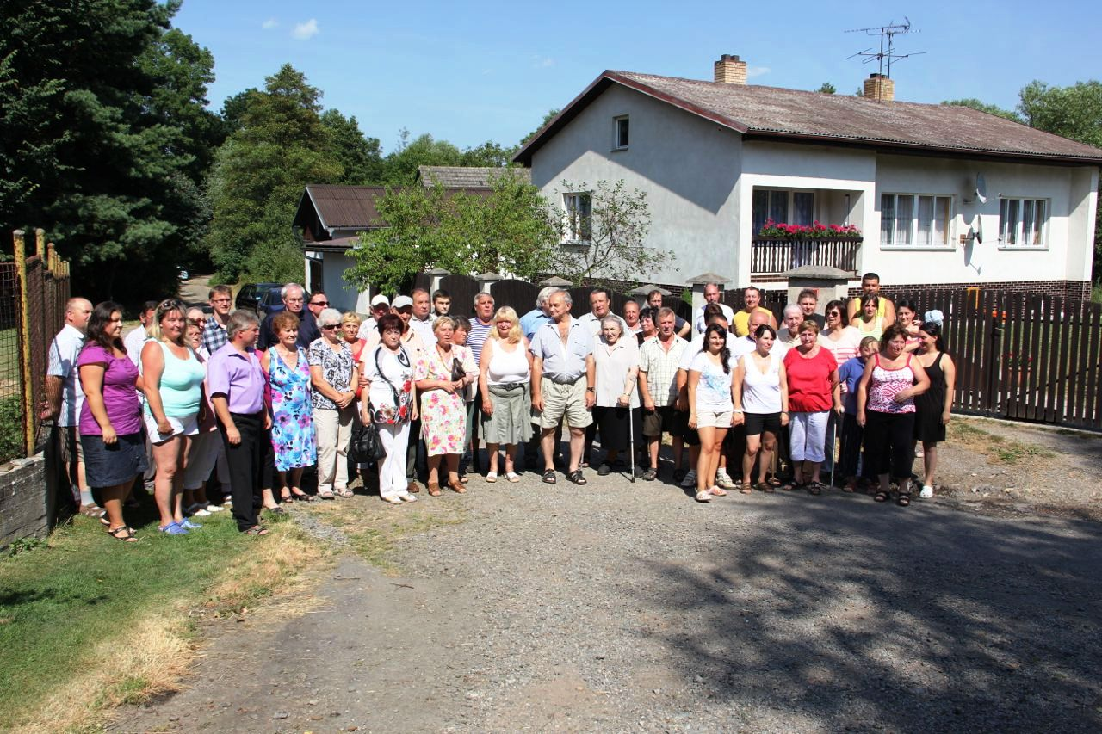

Společenská rubrika
Významná jubilea oslavili:

v červnu
paní Anna Sadílková a pan Pavel Pohůnek

v červenci
paní Králová Dana a pan Prokop Josef, Bořkovec Ladislav, Macháček František, Jehlička Vladimír, Piskač Jiří, Piskač Zdeněk, Symůnek Miroslav

Přivítali jsme mezi námi:
V minulém čísle se nedopatřením stala chyba ve jméně nově narozeného občánka obce Olbramovice. Tímto se omlouváme - správné jméno: Adéla Jircová.
další nově narozený občan: Dominik Rezek

Rozloučili jsme se s:
Petrem Trachtou



*****************************************************
Občasník, zpravodaj Obce Olbramovice. Vychází jako občasník. Vydává Obecní úřad Olbramovice, Olbramovice 158, 259 01 Votice, IČO 00232416, tel. 317813354, 317812454. Registrováno pod registračním číslem MK ČR E 10745.
Občasník č. 92 vychází 5.8.2013.

